### Productmodel: het IMOW-UML-diagram voor de basistekst

Figuur 55 toont het volledige IMOW-diagram in UML voor het Lichaam van de Regeling van de basistekst: het deel dat de artikelen met de inhoud bevat.

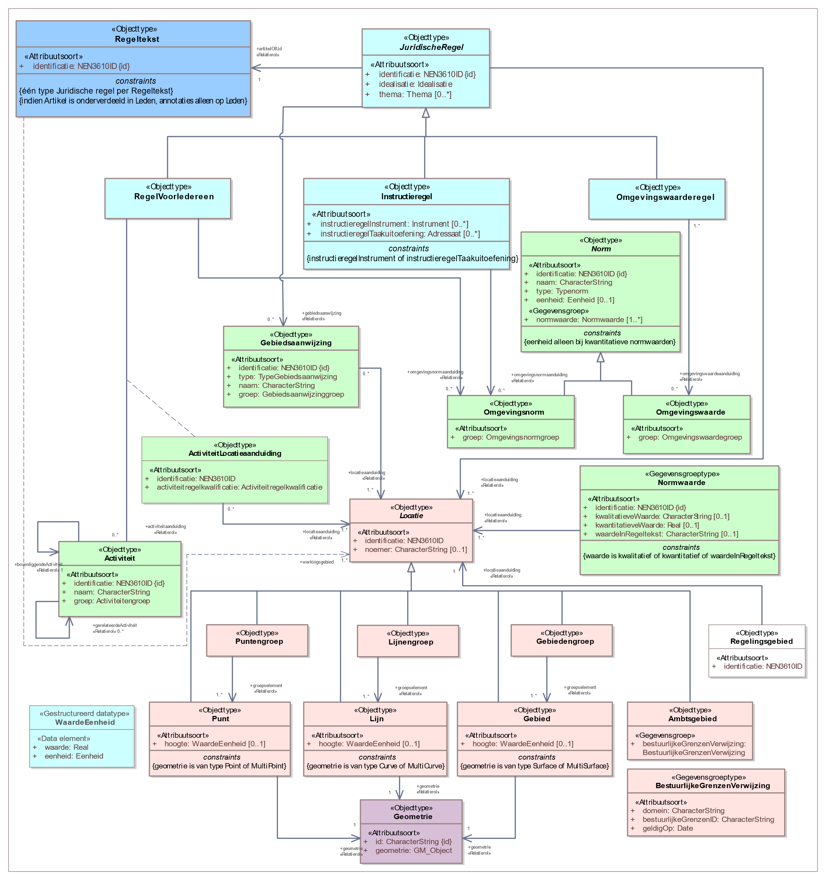

1. IMOW-UML-klassediagram voor de basistekst

In het diagram zijn in blauw de tekstobjecten weergegeven: Regeltekst en Juridische regel (inclusief zijn drie typen). Regeltekst (in het donkerblauwe blokje) is het koppelobject naar STOP. In roze is Locatie met zijn verschijningsvormen weergegeven. De groene blokjes staan voor de domeinspecifieke annotatie-objecten Activiteit, Omgevingswaarde, Omgevingsnorm en Gebiedsaanwijzing. Tekst, Locatie en Annotatie zijn de hoofdcomponenten van IMOW die in paragraaf 6.1 al zijn beschreven. Het witte blokje is het Regelingsgebied. In het model is aangegeven welke waardelijsten van toepassing zijn. Het model bevat ook de attributen die nodig zijn om domeinspecifieke annotaties op een kaart weer te kunnen geven. In de navolgende paragrafen worden de objecten in detail beschreven.